

Заявка для участия в отборе проектов «Родного города» в городе Хромтау Республики Казахстан

Событийный проект: Организация дошкольного праздника «День защиты детей».

Хромтау, проспект Абая 14, ясли детский сад № 4 «Гулдер».

**Направление развития активного образа жизни:** общественной инфраструктуры: организация проведение общественных мероприятий, направленных на создание условий для организации досуга, массового отдыха и проведения культурно-массовых мероприятий.

**Проектная команда:**

1. Шимп Юлия Павловна

2024 г.

Г. Хромтау

В Экспертный совет

**Заявление о допуске проекта к голосованию**

1. **Наименование проекта «Родного города» (далее - проект):**

Событийный проект «День защиты детей»

(наименование проекта в соответствии со сметной и технической документацией)

1. **Место реализации проекта (адрес в г. Хромтау, описание привязки к местности)**

Хромтау, проспект Абая 14, ясли детский сад № 4 «Гулдер»

1. **Описание проекта:**

Типология проекта: организация и проведение общественных мероприятий,

направленных на создание условий для организации досуга, массового отдыха и

проведения культурно-массовых мероприятий

* 1. Описание проблемы, на решение которой направлен проект: Первый день лета не может и не должен остаться без тематического праздника для детей. У детей праздники пробуждают интерес к творчеству, воспитывают умения жить в коллективе, содействуют накоплению опыта общественного поведения, проявлению инициативы самостоятельности. Массовость, красочность, положительные эмоции, доступность всего происходящего нужны, как воздух (описание сути проблемы, ее негативных социально-экономических последствий, текущего состояния и т.д.)
  2. Виды расходов по реализации проекта:

| № п/п | Виды работ (услуг) | Полная стоимость (тенге) | Описание |
| --- | --- | --- | --- |
| 1 | Приобретение материалов | **2 667 000** | Инвентарь и костюмы |
| 5 | Прочие расходы | 1 253 490 |  |
|  | Итого | 3 920 490 |  |

* 1. Трудовое участие команды проекта (для типологии по п.1.5 пп.2)):

информирование родителей о событийном проекте, подготовка поля для проведения мероприятия (оформление место проведения, установка фотозоны, бассейна, игрового инвентаря, уборка до и после, вывоз мусора), организация активностей (игры, спортивные старты)

(описание работ, которые будут выполнены в проекта командой или привлекаемыми на безвозмездной основе соисполнителями)

* 1. Ожидаемые результаты:

Одна из главных целей данного мероприятия: дать детям дошкольного возраста элементарные знания и представления о международном празднике «День защиты детей». Праздник будет направлен на формирования здорового образа жизни, а в ходе игр дети будут совершенствовать физические качества, развивать силу, выносливость при выполнении спортивных упражнений.

(описание конкретных изменений в состоянии общественной инфраструктуры или у групп благополучателей)

1. **Пользователи проекта:**

Так как в садике много групп и детей, необходимо создать мини группы, тем самым разделить праздничное мероприятие на два дня. (первый день: младшая группа 3-4 года, средняя группа 4-5 лет; второй день старшая группа 5-6 лет и подготовительная группа 6-7 лет), чтобы каждый ребенок соответственно своему возрасту весело интересно провел этот день

(описание групп населения, которые регулярно будут пользоваться результатами выполненного проекта или участвовать в мероприятиях)

Число прямых пользователей (человек): 250 чел.

1. **ЭКСПЛУАТАЦИЯ И СОДЕРЖАНИЕ ОБЪЕКТА ОБЩЕСТВЕННОЙ ИНФРАСТРУКТУРЫ ИЛИ ОБОРУДОВАНИЯ, ПРЕДУСМОТРЕННОГО ПРОЕКТОМ, переходит на баланс ясли детский сад № 4 «Гулдер»**

(описание необходимых расходов на эксплуатацию и содержание объекта общественной инфраструктуры или оборудования, предусмотренного проектом, на следующий год после завершения проекта, с указанием источников предоставления необходимых ресурсов. Например, заработная плата, текущий ремонт, расходные материалы и т.д.)

1. **Планируемый срок реализации проекта:** май-июнь 2025 г.
2. **документов, заверенные в установленном порядке, официальным должностным лицом или заявителем):**

7.1 Краткая аннотация проекта «Родной город» – на 1 л.

7.2 Фотографии и снимки места размещения локации для проведения проекты

– на 3 л.

7.3 Сценарий событийного проекта – на 2 дня 5 л.

7.4 Организационный план мероприятия – на 2 л.

7.5 План информирования для мероприятия – на 1 л.

7.6 Состав и бюджет проекта в экселе

7.7 Согласие с ограничением ответственности – на 1 л.

Всего на 10 листах.

1. **Сведения о проектной команде:**
   1. Заявитель: Шимп Юлия Павловна;

(Ф.И.О. полностью)

состав проектной команды: Шимп Юлия Павловна ________________________

(подпись заявителя)

Контактный телефон: 8777 805 77 53;

Эл. почта: shimp.2024@yandex.kz;

Почтовый адрес: город Хромтау, ул. Достык 36 / 1 кв 13, индекс 0031100

Дата: 11. 12. 2024 год

Краткая аннотация о проекте для размещения   
на титульной странице для голосования   
на Портале проекта

«День защиты детей»

Первый день лета не может и не должен остаться без тематического праздника для детей. У детей праздники пробуждают интерес к творчеству, воспитывают умения жить в коллективе, содействуют накоплению опыта общественного поведения, проявлению инициативы самостоятельности. Массовость, красочность, положительные эмоции, доступность всего происходящего нужны, как воздух.

Одна из главных целей данного мероприятия: дать детям дошкольного возраста элементарные знания и представления о международном празднике «День Защиты Детей». Праздник будет направлен на формирования здорового образа жизни, а в ходе игр дети будут совершенствовать физические качества, развивать силу, выносливость при выполнении спортивных упражнений. Так как в садике много групп и детей, необходимо создать мини группы, тем самым разделить праздничное мероприятие на два дня. (первый день: младшая группа 3-4 года, средняя группа 4-5 лет; второй день старшая группа 5-6 лет и подготовительная группа 6-7 лет), чтобы каждый ребенок соответственно своему возрасту весело интересно провел этот день Закупаемое оборудование и инвентарь можно принять на баланс ясли детский сад № 4 « Гулдер».

Фотографии и снимки места размещения объекта со спутника

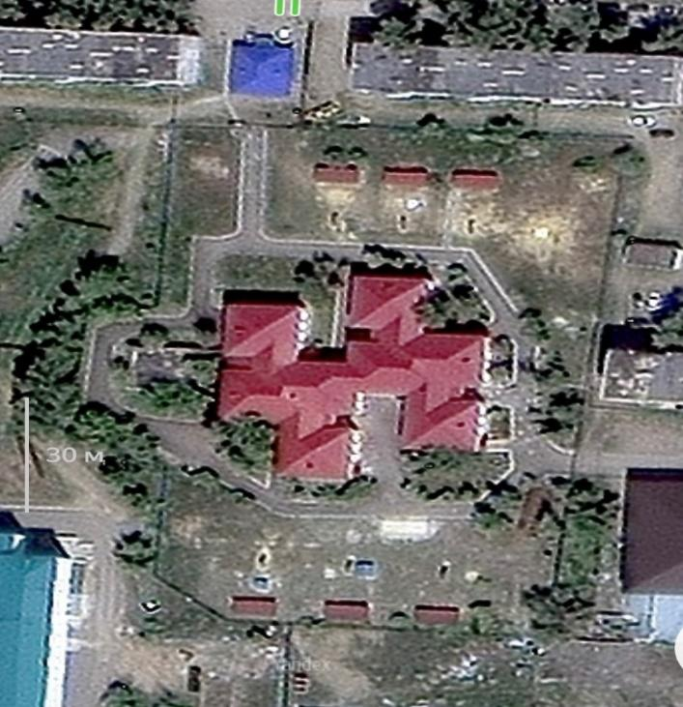

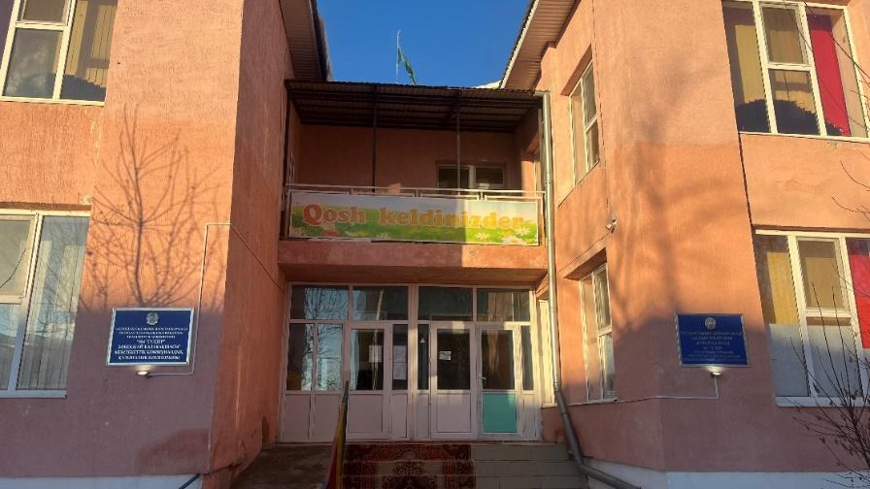

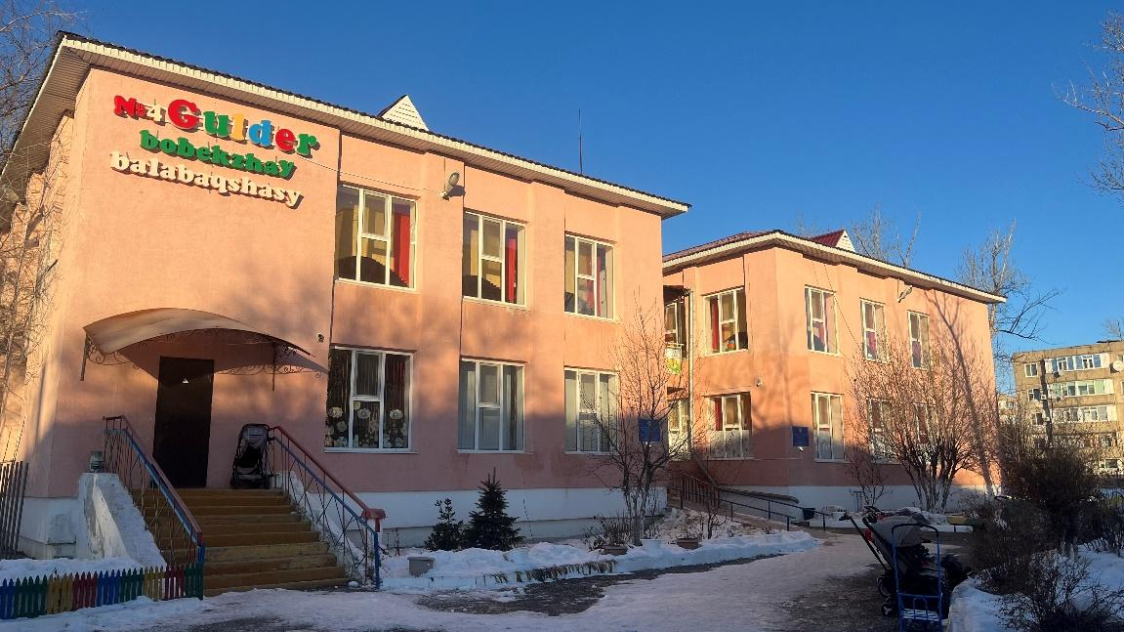

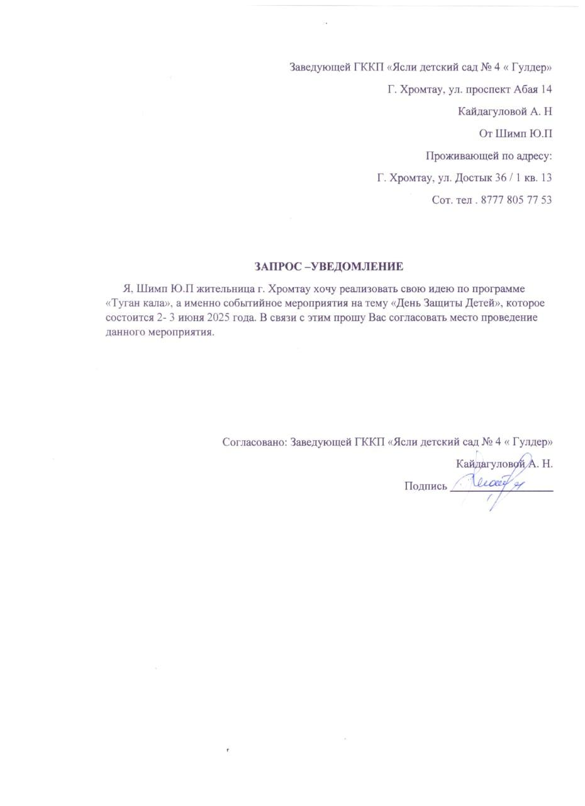

Сценарий событийного проекта

«День Защиты детей»

**1. График проведения:** 2-3 июня 2024 года

**2. Место проведения:** ясли- сад №4 «Гулдер», г. Хромтау ул. проспект Абая 14

**3. Продолжительность:**

**4. Организаторы:** педагогический состав садика

**5. Цель мероприятия:** дать детям дошкольного возраста элементарные знания и представления о международном празднике «День защиты детей».

**Задачи** :. создать радостную праздничную атмосферу; вызывать эмоционально – положительный настрой детей; формировать доброжелательные отношения детей друг к другу; формировать здоровый образ жизни, совершенствовать физические качества, развивать силу, выносливость при выполнении спортивных упражнений; повторить правила ПДД.

**6. Участники мероприятия:**

**Первый день 6 групп:** дети младшей, средней группы, воспитатели детского сада

**Второй день 6 групп**: старшей и подготовительной группы, воспитатели детского сада.

**7. Ход / программа мероприятия**

| **Время** | **Событие** | **Участники события** | **Необходимые материалы** |
| --- | --- | --- | --- |
| День 1.  07: 30 – 8:00 | Прием детей в садик, утренняя гимнастика | Воспитатели каждой группы , дети | Техника: микрофон, колонки, аудиосистема.  Средняя группа на улице делает зарядку. Младшая в спортивной зале.  Инвентарь: конусы 10 шт, 6- элементный детский балансировочный набор 6 шт, детский туннель 6 шт, кегли 15 шт, детский туннель 3шт, фитбол- мяч с рожками 3 шт,  Дополнительно: фотозона – круглый баннер. каркас для круглого баннера, шары, флажки – гирлянда |
|  |  |  |  |
| День 1.  8:00 – 8 :30 | Подготовка к завтраку, завтрак | Помощник воспитателя |  |
| День 1.  08 :30 – 09: 30 | Самостоятельная деятельность, подготовка к образовательной деятельности | воспитатели каждой группы, дети | Инвентарь: настольные игра, мозайки 12 шт, развивающий набор умная цепочка учимся считать 12 шт, набор пиши стирай учимся рисовать 6 шт и цифры для детей 12 шт, лото 6 шт. |
| День 1.  09: 30 – 10:00 | Образовательная деятельность | воспитатели каждой группы, дети | Инвентарь: ширма для кукольного театра 6 шт, набор сказок Колобок, Репка, Теремок, Маша и медведь, Три поросенка, Жили Были, Макта Кыз, Красная шапочка |
| День 1.  10: 00- 11: 15 | Дети выходят на прогулку.  Начало праздника.  Ведущий рассказывает детям о значение праздника.  В первый день участвуют 6 групп, поэтому игры - будут проводится эстафеты как между группами, так и внутри самой группы.  Игры: « Кто быстрее ?», «Попади в дупло», «Мы веселые мартышки», «Солнышко и дождик », **Сюжетно - ролевая игра «Мы - юные пешеходы».**  **Конкурс рисунков на асфальте.**  Возвращение с прогулки | воспитатели каждой группы, помощники воспитателя, музыкальный руководитель, дети | Техника: микрофон, колонки, музыка, аудиосистема.  Инвентарь для игр: конусы 20 шт, фишки для разметки 20 шт, кегли 15 шт, 3 набора разноцветных колец по 10 шт, туннель шт, теннисный мяч 20 шт, стойка мишень – 6 шт, детский мяч 6 шт, парашют 2 шт, светофор 1 шт; дорожные знаки 6, аппарат для мыльных пузырей 2 шт., жидкость для мыльных пузырей 1 шт.  Дополнительно: искусственная дорожка для игр, взрослые костюмы: лето, весны, осени, зима, клоун, клоунесса, зайца, петуха, собаки, кошки.  Детские костюмы: феи 15 шт, фрукты 12 шт, маски животных 12 шт, щенячий патруль 20 шт .  Раздаточный материал: мел. |
| День 1.  11 :30 – 12: 00 | Подготовка к обеду, обед | Помощник воспитателя |  |
| День 1.  12: 10 – 12:15 | Подготовка ко сну, сон | воспитатели каждой группы |  |
| День 1.  15:00 – 15: 25 | Постепенный подъем, воздушные, водные процедуры | воспитатели каждой группы | Инвентарь: ортопедический коврик для ног 6 шт, нейроковрик ножки – ладошки 6 шт. |
| День 1.  15:30 – 16:00 | Полдник | Помощник воспитателя |  |
| День 1.  16:00 – 16: 40 | Сюжетно – ролевые игры, самостоятельная деятельность | воспитатели каждой группы | Инвентарь: набор сюжетно – ролевых игр : доктор 4 шт, повар 3 шт, полицейский 6 шт, строитель 6 шт , парикмахер 6 шт, продавец 3 шт, уборка 3 шт. |
| День 1.  16: 45– 17 :30 | Подготовка к прогулки, прогулка, уход детей домой | воспитатели каждой группы, помощники воспитателя | Техника: колонки, аудиосистема  Дополнительно сфотографироваться возле баннеров , как отдельно так и всех группой |
| День 1.  17: 30 – 18:00 | Приведение рабочего пространства в надлежащий вид. Уборка столов и стульев | Помощник воспитателя | Мусорные пакеты |
| День 2.  07: 30 – 8:00 | Прием детей в садик, утренняя гимнастика | Воспитатели каждой группы , дети | Техника: микрофон, колонки, аудиосистема.  Старшая и средняя группа делают зарядку на улице  Инвентарь: баланс дорожка 6 шт, обручи 30 шт, скакалки 30 шт.  Дополнительно: фотозона – прямоугольный баннер. каркас для баннера, шары. |
| День 2.  8:00 – 8 :30 | Подготовка к завтраку, завтрак | Помощник воспитателя | . |
| День 2.  08 :30 – 09: 30 | Самостоятельная деятельность, подготовка к образовательной деятельности | Воспитатели каждой группы, дети | Инвентарь: настольные игра, мозайки 12 шт, набор пиши стирай рисуй двумя руками 6 шт,, алфавит 12 шт , набор умная цепочка 6 шт, умная цепочка собери по образцу 12 шт. |
| День 1.  09: 30 – 10:00 | Образовательная деятельность, знакомство с музыкальными инструментами | Воспитатели каждой группы, дети | Инвентарь: баян 6 шт, барабан 6 шт, синтезатор 6 шт ,бубен 6 шт, скрипка 6 шт, балалайка 6 шт, домбра 6 шт. |
| День 2.  10: 00 – 11: 15 | Дети выходят на прогулку.  Начало праздника.  Ведущий рассказывает детям о значение праздника.  Во второй день участвуют 6 групп, поэтому игры - будут проводится эстафеты как между группами, так и внутри самой группы.  Игры: Игра «Ловкий мяч», игра«Это я, это я, это все мои друзья!»,«Дартс на липучках», «Кто самый меткий», «Море волнуется раз»  Возвращение с прогулки | Воспитатели каждой группы, помощники воспитателя, музыкальный руководитель, дети | Техника: микрофон, колонки, музыка, аудиосистема.  Инвентарь для игр: фишки для разметки 20 шт, кегли 15 шт мяч фитбол 3 шт, , детский дартс на липучках 12 шт,кольброс 6 шт, мячи  Дополнительно: костюмы для взрослых щенячий патруль Скай и Гончик,Нептун, Русалка, Баба – Яга, Кикимора.  Детские костюмы: феи 15 шт, человек Паук 10 шт, медведь 1 шт, заяц 1 шт, пчела 1 шт, лиса 1 шт, белка 1 шт, ежик 1 шт  Большой бассейн 1 шт, аппарат для мыльных пузырей 2 шт, жидкость для мыльных пузырей 1 шт.. |
| День 2.  11 :30 – 12: 00 | Подготовка к обеду, обед | Помощник воспитателя |  |
| День 2.  12: 10 – 12:15 | Подготовка ко сну, сон | воспитатели каждой группы |  |
| День 2.  15:00 – 15: 25 | Постепенный подъем, воздушные, водные процедуры | воспитатели каждой группы | Инвентарь: ортопедический коврик для ног 6 шт, нейроковрик ножки – ладошки 6 шт. |
| День 2.  15:30 – 16:00 | Полдник | Помощник воспитателя |  |
| День 2.  16:00 – 16: 40 | Сюжетно – ролевые игры, самостоятельная деятельность | воспитатели каждой группы | Инвентарь: набор сюжетно – ролевых игр : доктор 3 шт, повар 3 шт, полицейский 6 шт, строитель 6 шт , парикмахер 6 шт, продавец 3 шт, уборка 4 |
| День 1.  16: 45– 17 :30 | Подготовка к прогулки, прогулка, уход детей домой | воспитатели каждой группы, помощники воспитателя | Дополнительно сфотографироваться возле баннеров , как отдельно так и всех группой |
| День 1.  17: 30 – 18:00 | Приведение рабочего пространства в надлежащий вид. Уборка столов и стульев | Помощник воспитателя | Мусорные пакеты |

Организационный план событийного проекта

«День Защиты детей»

| **№** | **Задача** | **Кто делает** | **Когда делает** |
| --- | --- | --- | --- |
| **Подготовительный этап** | | | |
|  | Собрать команду организаторов и распределить роли | Бикенова И.Н. | май |
|  | Подобрать музыкальное оформление | Мусаева Н.К. | май |
|  | Подготовить танцевальные номера с детьми | Курманова Г.Ш., Искулова С. К, Жанибекова .А, Калкеева А,С. | май |
| **Информирование и сбор участников** | | | |
|  | Информировать родителей о проведение праздника в детском саду | Курманова Г.Ш., Искулова С. К, Жанибекова .А, Калкеева А,С. | май |
| **Непосредственно проведение мероприятия** | | | |
|  | Подготовить площадку для проведения мероприятий | помощники | июнь |
|  | Доставить мебель и оборудование к месту проведения | помощники | июнь |
|  | Настроить оборудование и осуществлять техническую поддержку | Мусаева Н.К. | июнь |
|  | Украсить территорию | Курманова Г.Ш., Искулова С. К, Жанибекова .А, Калкеева А,С | май- июнь |
|  | Приветствовать и провожать участников к месту проведения | Курманова Г.Ш., Искулова С. К, Жанибекова .А, Калкеева А,С | июнь |
|  | Собрать аптечку и быть готовым оказать первую помощь при необходимости | медсестра | май - июнь |
|  | Ведущий |  |  |
|  | Помощник для раздачи раздаточного материала | помощники | июнь |
|  | Осуществлять фото и видео-фиксацию | Курманова Г.Ш., Искулова С. К, Жанибекова .А, Калкеева А,С | июнь |
| **После мероприятия** | | | |
|  | Организовать уборку мусора после проведения мероприятия | помощники | июнь |
|  | Собрать весь инвентарь и оборудование | помощники | июнь |
|  | Подготовить и опубликовать итоги праздника, фотографии и видео в Instagram странице ясли- сада №4 | Курманова Г.Ш., Искулова С. К, Жанибекова .А, Калкеева А,С | июнь |

План информирования для событийного проекта «День защиты детей»

| **№** | **Когда информируем** | **Кого информируем** | **О чем** | **Как информируем** | **Ответственный** |
| --- | --- | --- | --- | --- | --- |
| 1 | 01.05.2025 | Детский сад, родителей, Акимат, отдел образования | О самом мероприятии ( что будет, в какой день, какая будет программа) | Информация в Instagram странице, в чатах детсада | Курманова Г.Ш., Искулова С. К, Жанибекова .А, Калкеева А,С |
| 2 | 20.05.2025 | Педагогический состав детского сада | Напоминание об мероприятие, проверить подготовку | Чат детского сада | Курманова Г.Ш., Искулова С. К, Жанибекова .А, Калкеева А,С |
| 3 | 30.05.2025 | Родителей и детей | Напоминание об мероприятие, о том что можно с собой принести | Информация в Instagram странице, в чатах детсада | Курманова Г.Ш., Искулова С. К, Жанибекова .А, Калкеева А,С |
|  | 02.06.2025 | Педагогический состав детского сада, дети младшей и средней группы | Фотоотчет о проведенном мероприятии | Информация в Instagram странице, в чатах детсада | Курманова Г.Ш., Искулова С. К, |
|  | 03.06.2025 | Педагогический состав детского сада, дети старшей и подготовительной группы | Фотоотчет о проведенном мероприятии | Информация в Instagram странице, в чатах детсада | Жанибекова .А, Калкеева А,С |

Состав и бюджет проекта «День защиты детей»

**Формула расчета итоговой стоимости проекта**

Общая сумма расходов по пунктам 1-4 + 20% от общей суммы расходов по пунктам 1-4 = итоговая общая стоимость проект

**Проверка**

Резерв на удорожание должен составлять не менее 16% от итоговой стоимости проекта (но не более 500 тыс.тнг)

**НДС**

Всё оборудование, технику, расходные материалы и услуги считаем с учетом НДС

| **Статья расходов** | **Технические характеристики** | **Единица измерени** | **Кол-во/объем** | **Цена за единицу** | **Общая стоимость** | **Ссылка на источник** |  |
| --- | --- | --- | --- | --- | --- | --- | --- |
| **Спортивный инвентарь** |  |  |  |  |  |  |
| скакалка | Длина шнура: 200.0 см Материал шнура: резина Материал рукояток: пластик | 1 шт | 30 шт | 500 тг | 15 000 тг |  |
| конус набор | конусы разноцыетные, материал: пластик Высота 9 см Комплект 10 шт | 1 шт | 3 шт | 1 500 тг | 4 500 тг |  |
| фишки для разметки набор | Цвет разноцветнве . Материал: пластик Диаметр основания, см: 19 Высота, см: 5 Комплект 10 шт | 1 шт | 2 шт | 1 300 тг | 2 600 тг |  |
| координационная дорожка | Материал изделия  пластик Комплектация  10 колец; кубик для бросков; 5 сцеплений для колец | 1 шт | 3 шт | 2 000 тг | 6 000 тг |  |
| обруч | пластиковый обруч. Диаметр обруча 60 см, разноцветные | 1 шт | 30шт | 1 300 тг | 39 000 тг |  |
| игровой тоннель | Материал тента Текстиль Цвет Красный, синий, желтый Размеры, мм 1800 х 460 х 460 | 1 шт | 6 шт | 4 500 тг | 27 000 тг |  |
| кегли набор | Материал игрушки  пластик, Цвет разноцветные. Комплектация  9 кеглей; 2 мяча; Набор кеглей | 1 шт | 4 шт | 2 800 тг | 11 200 тг |  |
| мяч | детский мяч , диаметр 22 см, цвет разноцветые | 1 шт | 6 шт | 800 тг | 4 800 тг |  |
| теннисный мяч набор | в набор входит 10 шт, цвет желтый, материал каучук | 1 шт | 2 шт | 3 500 тг | 7 000 тг |  |
| баскетбольная стойка с кольцом | Высота - от 117 до 147 см. Высота до кольца - от 80 до 111 см. Диаметр кольцо - 21,5 см. Размеры ворот: ширина - 37 см, высота - 33 см, глубина - 24 см. Размер щита - 43х44 см. Размер стойки - 53х53х147 см Размеры упаковки: 54х49х16 см | 1 шт | 6 шт | 25 000 тг | 150 000 тг |  |
| игровой парашют | игровой парашют , диаметр 2,5 . 16 ручек , разноцветный | 1 шт | 2 шт | 10 000 тг | 20 000 тг |  |
| разноцветный мел | набор цветных мелков, в наборе 7 цветов | 1 шт | 12 шт | 900 тг | 10 800 тг |  |
| Модульный игровой развивающий орто коврик для массажа ног | Цвет: мультиколор Основной материал: винил Тип: коврик-пазл , 10 - 16 пазлов  Форма: квадратная Особенности: нескользящая поверхность, ,непромокаемый, ,с элементами-вкладышами, ,складной | 1 шт | 12 шт | 10 000 тг | 120 000 тг |  |
| Нейротренажер дорожка "Озорные круги" следы и ладошки | цвет синий; красный; желтый; оранжевый; зеленый, размер 160 на 45 | 1 шт | 12 шт | 6 500 тг | 78 000 тг |  |
| Координационная балансировочная дорожка для детей | цвет разноцветная, материал изделия  пластик Комплектация  6 элементов дорожки; 1 соединительный элемент, 1,5 метра | 1 шт | 6 шт | 3 500 тг | 21 000 тг |  |
| дартс на липучках | Животное слон. Цвет: мультиколор Основной материал: пластик, ,ткань Тип: дартс Страна: Китай Размер: 42 см | 1 шт | 3 шт | 1 200 тг | 3 600 тг |  |
| дартс на липучках | Животное белка. Цвет: мультиколор Основной материал: пластик, ,ткань Тип: дартс Страна: Китай Размер: 42 см | 1 шт | 3 шт | 1 200 тг | 3 600 тг |  |
| дартс на липучках | Животное уточка . Цвет: мультиколор Основной материал: пластик, ,ткань Тип: дартс Страна: Китай Размер: 42 см | 1 шт | 3 шт | 1 200 тг | 3 600 тг |  |
| дартс на липучках | Животное обезьянка . Цвет: мультиколор Основной материал: пластик, ,ткань Тип: дартс Страна: Китай Размер: 42 см | 1 шт | 3 шт | 1 200 тг | 3 600 тг |  |
| кольцеброс детский деревянный | набор фурнитура; кольца метание - 6 шт; кольцеброс - 3 шт | 1 шт | 3 шт | 4 500 тг | 13 500 тг |  |
| бассейн большой | Бассейн Bestway каркасный Steel Pro Max 457х122см 16015л 56438, фильтр-насос (3028л/ч), совместим с картриджем 58094 (II), лестница 122см, тент. Цвет: светло-серый.Размер: Ø 457x122 см; Объем (90 %): 16 015 литров.Комплектация : • Чаша бассейна;• Металлический каркас; • Фильтрующий насос #58386 3,028 л/ч; • Фильтрующий картридж #58094 размер II (10,6x13,6 см); • Безопасная лестница для бассейна #58336 122 см; • Тент ПВХ для бассейна #58038; • Самоклеящаяся ремонтная заплатка; • Фирменная упаковка; • Инструкция по эксплуатации. | 1 шт | 1 шт | 200 000 тг | 200 000 тг |  |
| фитбол детский | фитбол с рожками,цвет: мультиколор Основной материал: полимер Тип: мяч Размер, см: 55 - 45 см. | 1 шт | 6 шт | 2 300 тг | 13 800 тг |  |
| **Настольные игры** |  |  |  |  |  |  |
| пирамида сортер | Цвет: мультиколор Основной материал: дерево Тип: пирамидка Количество элементов: 16 Размер, см: 15.5 | 1 шт | 12 шт | 2 000тг | 24 000 тг |  |
| мозайка | Игровое поле - 1 шт; Цветные фишки - 4 цветов, материал пластик | 1шт | 24 шт | 1 500 тг | 36 000 тг |  |
| Игра развивашка Пиши-стирай двумя руками | многоразовые двухсторонние карточки из ламинированного картона с заданиями: 12 шт. (19,5х 15,5см); маркер на водной основе со стирающей губкой: 2 шт. | 1 шт | 12 шт | 1 500 тг | 18 000 тг |  |
| Развивающий набор умные цепочки по Монтессори | игровой набор Комплектация * 20 заданий; * 35 звеньев. | 1 шт | 12 шт | 1 500 тг | 18 000 тг |  |
| Развивающий набор "Умная цепочка" | Размер деталей: от 4 × 3,5 × 05 см до 5,5 × 5 × 0,5 см. Комплектация Звенья, 60 шт.Задания, 12 шт. | 1 шт | 12 шт | 2 200 тг | 26 400 тг |  |
| лото | Комплектация мешочек для хранения; 7 карточек; 42 фишки | 1 шт | 12 шт | 2 500 тг | 30 000 тг |  |
| набор пиши стирай учи буквы | Цвет: мультиколор Основной материал: пластик, ,картон Тип: карточки Размер, см: 11,5 х 2,7 х 10 | 1 шт | 12 шт | 1 500 тг | 18 000 тг |  |
| **Набор для сюжетно-ролевых игр** |  |  |  |  |  |  |
| набор доктора | Комплектация Инструменты доктора; Документы доктора; Одежда доктора; Пациент-бегемотик; Ванночки; Колбочки; Настоящий стетоскоп; Наклейки; Пилюли; Бокс для хранения Материал игрушки пластик | 1 шт | 7 шт | 10 000 тг | 70 000 тг |  |
| набор полицейского | Набор полицейского в сумке, состоящий из жилетки, фуражки, револьвера, дубинки, значка, свистка, наручников с ключами, солнцезащитных очков, фонарика со светом, рации со светом и звуком. Всего в наборе 10 предметов. Фонарик работает от 3*AG13 (входят в комплект). Рация работает от 2*AA (не входят в комплект). Размер жилетки 40*45см, фуражки 50-52 | 1 шт | 12 шт | 7 000 тг | 84 000 тг |  |
| набор строителя | Комплектация шуруповерт 1шт; молоток 1шт; отвертка 2шт; напильник 1шт; ключ гаечный 2шт; пассатижи 1шт; столик 1шт; болты 6шт; гайки 6шт; крепежные элементы 5шт | 1 шт | 12 шт | 5 500 тг | 66 000 тг |  |
| набор парикмахер | В набор входят: расчески - 2 шт., обруч для волос - 1 шт., бигуди с фиксаторами - 7 шт., фен - 1 шт., флакончики для косметических средств – 3 шт., ножницы – 1 шт., фартук – 1 шт. | 1 шт | 12 шт | 5 500 тг | 66 000 тг |  |
| набор супермаркер | Комплектация касса 25х17х14см, коробочки "Мороженое" и "Молоко" 5х8х2.5см; кредитная карта 5х3 см / купюры 8 шт 5х2,5см / монеты 5 шт 2см; корзинка 10.5х5.5см / морковь 9х3.5см / картофель - 2шт 6х4см; помидор 6х4см / круассан 8.5х8см | 1 шт | 6 шт | 7 000 тг | 42 000 тг |  |
| набор повора детский | фартук и колпак повара детский | 1 шт | 12 шт | 3 000 тг | 36 000 тг |  |
| тележка для продуктов | В комплект входят продуктовая тележка, игрушечные продукты, в том числе часть продуктов на липучках. Их можно разрезать игрушечным ножом и заново соединить две половинки в целое. Также в комплекте доска для резки и 2 тарелочки. | 1 шт | 12 шт | 5 500 тг | 33 000 тг |  |
| набор для уборки | В комплет входят: тележка высотой 55 см, игрушечная швабра, щетка высотой 44 см, ведро -12 см, щетка, бутылочки. | 1 шт | 7 шт | 10 000 тг | 70 000 тг |  |
| дорожные знаки | Дорожные знаки - 5 шт. Материал игрушки Полимер. Размеры указателя Stop 71х21х21 см. Размеры указателя Въезд запрещен 71х21х21 см | 1 шт | 1 шт | 9 500 тг | 9 500 тг |  |
| светофор | светофор цвет: серый основной материал: пластик тип: дорожные знаки размер: 70 - 68 см | 1 шт | 1 шт | 9 000 тг | 9 000 тг |  |
| **Музыкальные инструменты детские** |  |  |  |  |  |  |
| гитара | Цвет: коричневый Основной материал: пластик Тип: музыкальный инструмент Количество элементов: 1 Размер, см: 44 см | 1 шт | 12 шт | 2 000 тг | 24 000 тг |  |
| домбра | Материал корпуса: клен Материал грифа: клен Количество ладов: 18 | 1 шт | 12 шт | 3 000 тг | 36 000 тг |  |
| баян | Основной материал: пластик Тип: музыкальный инструмент Размер, см: 15 | 1 шт | 12 шт | 7 000 тг | 84 000 тг |  |
| барабан | Материал игрушки  металл, пластик, текстиль.В комплекте есть 2 палочки | 1 шт | 12 шт | 1 500 тг | 18 000 тг |  |
| синтезатор | Основной материал: пластик Тип: музыкальный инструмент клавиши 32 -37 | 1 шт | 12 шт | 4 000 тг | 48 000 тг |  |
| бубен | Основной материал: дерево Тип: музыкальный инструмент, размер 17 см | 1 шт | 12 шт | 1 300 тг | 15 600 тг |  |
| колокольчик | Яркий набор диатонических музыкальных колокольчиков из 8-ми цветных колокольчиков-ноток.⠀ | 1 шт | 2 шт | 7 000 тг | 14 000 тг |  |
| скрипка | набор скрипка - 1 шт; Смычок - 1 шт | 1 шт | 12 шт | 4 000 тг | 48 000 тг |  |
| балалайка | Цвет Бежевый, материал пластик | 1 шт | 12 шт | 2 300 тг | 27 600 тг |  |
| **Кукольный театр** |  |  |  |  |  |  |
| ширма театральная для сказки | Размер окна — 30 × 25 см.Размер большой секции — 40 × 50 см.Размер малых дверок — 19,5 × 36,5 см.Размер ширмы целиком — 80 × 50 см. | 1 шт | 6 шт | 10 000 тг | 60 000 тг |  |
| кукольный театр сказка " Жили- были" | Цвет: мультиколор Основной материал: ткань Тип: кукольный театр Размер, см: 20 | 1 шт | 1 шт | 6 500 тг | 6 500 тг |  |
| кукольный театр сказка " Три поросенка" | Комплектация  4 куклы-перчатки; книга со сценарием Материал игрушки  текстиль; резинка; картон | 1 шт | 1 шт | 5 500 тг | 5 500 тг |  |
| кукольный театр сказка "Макта Кыз " | Цвет: мультиколор Основной материал: фетр Тип: перчатка-марионетка Количество элементов: 8 Размер, см: 18 на 25 см | 1 шт | 2шт | 9 500 тг | 19 000 тг |  |
| кукульный театр сказка " Теремок " | Цвет: мультиколор Основной материал: резина Тип: перчатка-марионетка Размер, см: 20 см | 1 шт | 1 шт | 5 000 тг | 5 000 тг |  |
| кукольный театр сказка "Репка" | Цвет: мультиколор Основной материал: ткань Тип: кукольный театр Размер, см: 25х18 см | 1 шт | 1 шт | 5 500 тг | 5 500 тг |  |
| кукольный театр сказка "Колобок" | Цвет: мультиколор Основной материал: ткань Тип: кукольный театр Размер, см: 25×18×8 см | 1 шт | 1 шт | 5 500 тг | 5 500 тг |  |
| кукольный театр сказка "Маша и медведь" | Комплектация  Кукла-перчатка - 6 шт; инструкция в стихах Материал игрушки  неопрен; текстиль; ткань | 1 шт | 1шт | 5 500 тг | 5 500 тг |  |
| кукольный театр сказка "Красная шапочка" | В состав набора входят 5 фигурок: Красная Шапочка, Волк, Мама, Бабушка и Охотник. Их средний размер составляет 195×235 мм. | 1шт | 1шт | 6 000 тг | 6 000 тг |  |
| **Костюмы для сюжетно-ролевых игр для взрослых** |  |  |  |  |  |  |
| весна | костюм состоит из венка и платья с расклешёнными рукавами и расклешённой длиной юбкой. на полочке имитация бретелей и лифа. Материалы: трикотаж, атлас, мягкий бархат и сетчатая золотистая ткань для отделки (листья) размер 48- 50 | 1 шт | 1 шт | 13 000 тг | 13 000 тг |  |
| осень | Костюм осени состоит из платья с расклешеными рукавами и расклешеной длиной юбкой, а также венка на голову. Размер 52- 54 | 1 шт | 1 шт | 16 000 тг | 16 000 тг |  |
| зима | Накидка надевается через голову, имеет завязки на горловине сбоку. Выполнена из габардина с нанесением яркого принта по всему полю, горлрвина обработана атласной лентой. | 1 шт | 1 шт | 17 000 тг | 17 000 тг |  |
| лето | платья талия завышенная, пояс декорирован атласной лентой. Сзади застежка на липучке. Венок из фетровых цветов с длинными атласными лентами завершает образ. размер 48 - 50 | 1 шт | 1 шт | 16 000 тг | 16 000 тг |  |
| щенячий патруль Скай | В комплект входит: шапочка из плюша и ткани, куртка-жилет из ткани, с рукавами из плюша, плюшевые брюки, ботинки. Размер 52 -54 | 1 шт | 1 шт | 44 000 тг | 44 000 тг |  |
| щенячий патруль Гонщик | В комплект входит: шапочка из плюша и ткани, куртка-жилет из ткани, с рукавами из плюша, плюшевые брюки, ботинки. Размер 52 -54 | 1 шт | 1 шт | 46 000 тг | 46 000 тг |  |
| клоун девочка | В комплекте : шляпа парик нос туника штаны гольфы, или бантик на ободке, размер 50 | 1 шт | 1 шт | 30 000 тг | 30 000 тг |  |
| парик для клоуна | Состав: полиэстер Количество предметов: 1 Цвет: мультиколор | 1 шт | 2 шт | 1 600 тг | 3 200 тг |  |
| клоун мальчик | комплект: комбинезон, шляпа, размер 54 | 1 шт | 1 шт | 15 000 тг | 15 000 тг |  |
| нептун | В комплект входит: головной убор, парик, борода, платье, трезубец.размер 52 | 1 шт | 1 шт | 35 000 тг | 35 000 тг |  |
| русалка | Комплектация  парик и платье в форме рыбьего хвоста, размер 50 | 1 шт | 1 шт | 35 000 тг | 35 000 тг |  |
| заяц | Комплектация Комбинезон - 1 шт.; Шапка - 1 шт.; Перчатки - 2 шт.; Бахилы на ноги - 2 шт. размер универсальный | 1 шт | 1 шт | 40 000 тг | 40 000 тг |  |
| петух | Комплектация маска в виде петуха, рубашка, брюки и хвост, размер 50 | 1 шт | 1 шт | 25 000 тг | 25 000 тг |  |
| баба - яга | Комплектация Жилет Бабы Яги с горбом - 1 шт.; Кофта -1 шт.; Юбка -1 шт.; Косынка с волосами - 1 шт.; Нос Бабы Яги - 1 шт., 50 - 52 размер | 1 шт | 1 шт | 15 000 тг | 15 000 тг |  |
| кошка | Кофта, юбка, перчатки, шапочка размер 48 | 1 шт | 1 шт | 40 000 тг | 40 000 тг |  |
| собака | Комплектность: кофта, брюки на резинке, шапка и варежки. Материалы: флис, искусственный мех - 100% ПЭ. Размер 52 -54 | 1 шт | 1 шт | 40 000 тг | 40 000 тг |  |
| кикимора | Комплектация кофта; юбка; пояс; головной убор, 50 -52 размер | 1 шт | 1 шт | 28 000 тг | 28 000 тг |  |
| красная шапочка | В комплект входит платье и головной убор. Размер 52 - 54 | 1 шт | 1 шт | 15 000 тг | 15 000 тг |  |
|  |  |  |  |  |  |  |
| **Костюмы для сюжетно-ролевых игр для детей** |  |  |  |  |  |  |
| клубника | Накидка подходит для детей ростом 98–162 см. | 1 шт | 3 шт | 4 200 тг | 12 600 тг |  |
| груша | Накидка подходит для детей ростом 98–162 см. | 1 шт | 3 шт | 3 500 тг | 10 500 тг |  |
| морковь | Накидка подходит для детей ростом 98–162 см. | 1 шт | 3 шт | 3 500 тг | 10 500 тг |  |
| ананас | Накидка подходит для детей ростом 98–162 см | 1 шт | 3 шт | 3 800 тг | 11 400 тг |  |
| ежик | Комплектация  Жилет -1 шт.; Шорты - 1 шт.; Шапка Ежик -1 шт. | 1 шт | 1 шт | 5 000 тг | 5 000 тг |  |
| белка | В наборе идет: шапочка, пелерина и юбочка. | 1 шт | 1 шт | 5 000 тг | 5 000 тг |  |
| пчела | В набор входит: Крылья на резиночках, которые одеваются на плечи; юбка на резинке, по низу фатин, ободок и палочка.  Длинна юбки 23 см, с фатином 27 см. талия от 40 до 70 см (мягкая резинка на юбке); высота крыльев 33 см., ширина 50 см. | 1 шт | 1 шт | 2 000 тг | 2 000тг |  |
| медведь | Комплектация: жилет, шорты, шапка | 1 шт | 1 шт | 6 000 тг | 6 000 тг |  |
| лиса | Комплектация: жилет, шорты и шапка-маска | 1 шт | 1 шт | 4 000 тг | 4 000 тг |  |
| заяц | Комплектация: жилет, шорты и шапка-маска | 1 шт | 1 шт | 4 000 тг | 4 000 тг |  |
| маски животные фермы | комплектация 6 масок из фетра | 1 шт | 2 шт | 4 500 тг | 9 000 тг |  |
| человек паук | Комплектация Комбинезон Человека-паука; Маска Человека-паука | 1 шт | 10 шт | 5 000 тг | 50 000 тг |  |
| костюм фей | Комплектация юбка-1шт; крылья-1шт; ободок-1шт; волшебная палочка-1шт | 1 шт | 15 шт | 3 000 тг | 45 000 тг |  |
| Набор масок Щенячий патруль | Комплектация 10 масок из фетра | 1 шт | 2 шт | 4 300 тг | 8 600 тг |  |
| **Оформление** |  |  |  |  |  |  |
| карскас круглый для фотозоны | Арка круглая золотого цвета для декорирования фотозоны, диаметром 2 метра.Комплектация Т-образное основание – 2шт  Изогнутые железные трубы – 10шт Утяжелители (для воды) – 2шт Зажимы для воздушного шара – 100 шт | 1 шт | 1 шт | 15 000 тг | 15 000 тг |  |
| карскас прямоугольный для фотозоны | Каркас для фотозоны 3х2 м.Комплектация Трубы 0,5 м - 2 шт Трубы 1м - 10 шт Соединители - 7 шт Держатель одинарный - 2 шт Держатель угловой - 2 шт Заглушки - 4 шт Ключи для сборки - 2 шт Хомуты - 2 шт Мешок для переноски - 1 шт Инструкция и флаер | 1 шт | 1 шт | 11 000 тг | 11 000 тг |  |
| раствор для мыльных пузырей | Мыльные пузыри раствор 1 литр; мыльные пузыри жидкость 1 литр; инструкция по использованию | 1 шт | 1 литр | 1 300 тг | 1 300 тг |  |
| аппарат для мыльных пузырей | Генератор мыльных пузырей фейерверк 240 мл. Цвет Красный Объем, мл 250 | 1 шт | 2 шт | 4 700 тг | 9 400 тг |  |
| флажки гирлянда | Растяжка Флажки  Длина 100 метро Цвет разноцветные  Материал Полиэфирный шелк | 1 шт | 1 шт | 13 000 тг | 13 000 тг |  |
| шары для фотозоны | Комплектация  шар белый 45 см - 2 шт, шар конфетти 30 см - 10 шт, шар золото 25 см - 10 шт, шар фиолетовый 25 см - 20 шт, шар белый 25 см - 20 шт, шар белый12 см - 20 шт, шар фиолетовый 12 см - 20 шт, каркасная лента - 1 шт, лента с клеевыми точками - 1 шт, лента - 1 шт | 1 шт | 105 - 110 шт | 2 000 тг | 2 000 тг |  |
| шары | набор разноцветных шаров 100 шт, латекс | 1 шт | 100 шт | 1 200 тг | 1 200 тг |  |
| Искусственный газон уличный трава в рулоне | цвет резедово-зеленый; охотничий зеленый; сухая зелень; зеленый неон; зеленый Комплектация Искусственный газон - 1 шт.; газон - 1 шт.; трава искусственная - 1 шт. Габариты Ширина предмета 400 см Длина предмета 750 см Длина упаковки 60 см Высота упаковки 40 см Ширина упаковки 50 см | 1 шт | 1 шт | 83 000 тг | 83 000 тг |  |
| микрофон | Комплектация Приемник сигнала - 1 шт.; Беспроводной микрофон для вокала - 2 шт.; Фиксирующие кольца - 2 шт.; Адаптер jack 6,5 - jack 3,5 mm - 1 шт.; Поролоновая ветрозащита - 2 шт.; Провод USB A - USB Type C - 1 шт.; Инструкция на русском языке - 1 шт.; Аккумуляторная батарея - 3 шт. | 1 шт | 1 шт | 14 000 тг | 14 000 тг |  |
| круглый баннер для фотозоны | Комплектация  люверсы 24 шт Высота предмета  200 см Ширина предмета  200 см | 1 шт | 1 шт | 11 000 тг | 11 000 тг |  |
| прямоугольный баннер для фотозонв | Баннер 300х200 см с люверсами (20 шт); Стяжки (хомуты) для крепления (20 шт); Баннер - 1 шт. | 1 шт | 1 шт | 9 000 тг | 9 000 тг |  |
| **Траспортные расходы:** |  |  |  |  |  |  |
| грузоперевозки | перевоз купленного товара | 1 машина | 4. 20 метра | 1 час - 3 000 тг | 9 000 тг |  |
|  |  |  |  |  |  |  |
| Итого: | **2 667 000** |  |  |  |  |  |
| Дополнительные расходы: |  |  |  |  |  |  |
| НДС (12%) | 320 040 |  |  |  |  |  |
| Оплата услуг организатора (20%) | 533 400 |  |  |  |  |  |
| Резерв (15%), но не более 500 тыс. тенге | 400 050 |  |  |  |  |  |
| ИТОГО | 3 920 490 |  |  |  |  |  |
|  |  |  |  |  |  |  |
|  |  |  |  |  |  |  |

Согласие с ограничением ответственности

Я, Шимп Юлия Павловна выражаю свое согласие, с тем, что качество проекта «Городская инициатива» зависит от проектной команды в первую очередь, а возможность его реализации – от результатов голосования.